物件調書１
・基本情報
物件名 | 日本デルモンテ長野工場跡地
土地面積 | 約14,000㎡
所在地 | 千曲市大字桜堂字桜田485番地 外13筆
現況 | 更地
地目 | 宅地
形状 | 整形地
・登記簿記載事項
所有権に係る権利（甲区） | 現在：キッコーマン食品株式会社  外 個人１名 | 今後：千曲市（予定）
所有権以外の権利（乙区） | なし | なし
・接道・都市計画
接道道路 | 国道18号線 /市道4011号線
接道位置 | 西側 / 北側
道路に対する敷地の高低 | 等高
形状 | 整形地
都市計画用途地域 | 準工業地域 | 商業地域 | 第一種住居地域
建蔽率 | 60％ | 80％ | 60％
容積率 | 200％ | 400％ | 200％
私道の負担の有 | 無し

・供給処理施設
電気 | 引込可（詳細は電力事業者に確認してください。）
上水道 | 引込可（詳細は長野県企業局川中島水道管理事務所に確認してください。）
下水道 | 接続可
ガス | ガス管なし（詳細は長野都市ガス事業所に確認してください。  (供給エリア内)）
・法令に基づく制限等
都市計画施設 | 該当なし
特別用途・その他の地域地区 | 該当なし
防火・準防火地域 | 該当なし
文化財保護法  (埋蔵文化財包蔵地等) | 周知の埋蔵文化財包蔵地(28粟佐遺跡群 集落跡他)
浸水想定区域、家屋倒壊等氾濫想定区域 | 指定あり(5.0〜10.0m未満)
土砂災害防止法  (土砂災害警戒区域、同特別警戒区域) | 指定なし
ハザードマップ上における物件の所在地 | 別添のとおり
千曲市美しいまちづくり景観条例 | 景観計画区域
長野県屋外広告物条例 | 屋外広告物規制地域(許可地域)
・活用条件
重視する視点 | （１）地域に開かれた利用のあり方  （２）来訪目的と日常利便の形成  （３）周辺商店街及び地域資源との接続  （４）周辺既存店舗等との関係への配慮  （５）交通、駐車場、歩行者動線への配慮  （６）周辺生活環境及び事業環境への配慮  （７）駅前環境及び通学環境との調和  （８）閉鎖的又は駅前立地を活かしにくい土地利用への慎重対応  （９）住宅機能を含む場合の考え方  （10）事業の継続性及び撤退時リスクへの配慮
売却見込価格 | 12~15万円 / 坪
・特記事項
交通アクセス | ・鉄道：しなの鉄道屋代駅から0.5キロメートル  ・高速道路：長野自動車道更埴インターチェンジから2.5キロメートル
公共施設 | 千曲市役所：西へ1キロメートル
一体的な活用可能性に  ついて | ・日本デルモンテ長野工場跡地の南側に隣接する民有地については、市において関係地権者への意向確認を行っています。各地権者にはそれぞれ事情があり、現時点で売却や一体的な活用が確定しているものではありませんが、条件等によっては協議の余地がある旨を確認しています。南側民有地を含めた一体的な活用や、南側への動線確保等に関する具体的な提案があった場合には、市から関係地権者へ情報提供又は相談を行うことは可能です。
留意事項 | ・本資料は、現時点で市が把握している情報を整理したものです。参加を検討される事業者におかれましては、現地の状況、関係法令、インフラの整備状況等について、必要に応じて各自でご確認ください。  ・土壌汚染、地下埋設物、廃棄物等については、市において詳細な調査を行ったものではありません。今後、売買等に至る場合には、現状有姿での引渡しを前提に、必要な調査、対応、費用負担等を含め、契約条件の中で整理することとします。  ・本サウンディング型市場調査は、民間事業者の皆さまとの対話を通じて活用可能性や事業条件等を確認するために実施するものであり、当該地の売買、貸付け、開発その他の事業実施を約束するものではありません。また、南側民有地及び旧長野銀行屋代支店跡地を含めた一体的な活用についても、関係者との協議が整うことを前提とします。

位置図
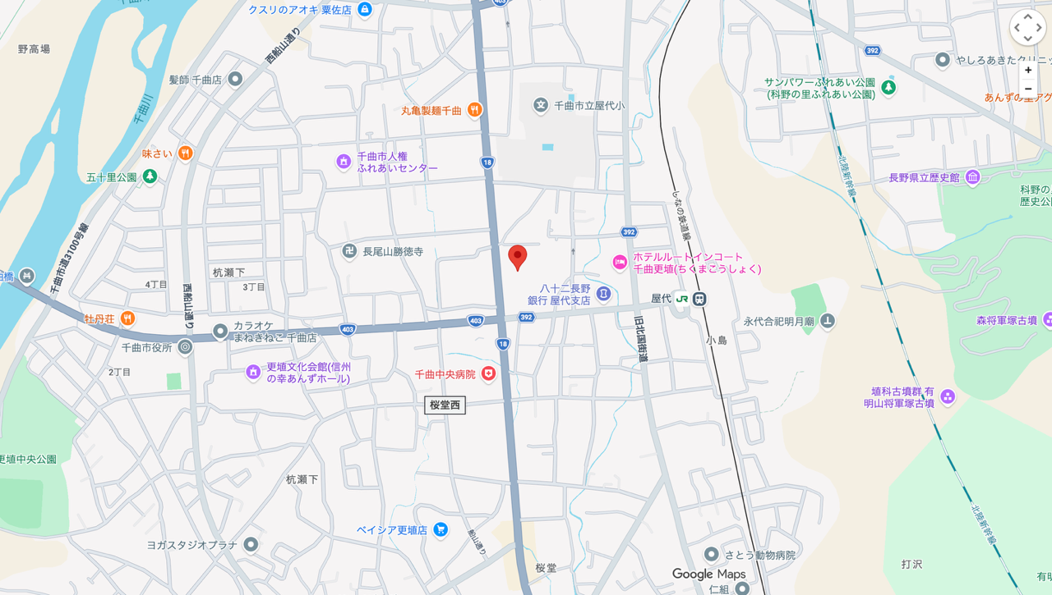

詳細図
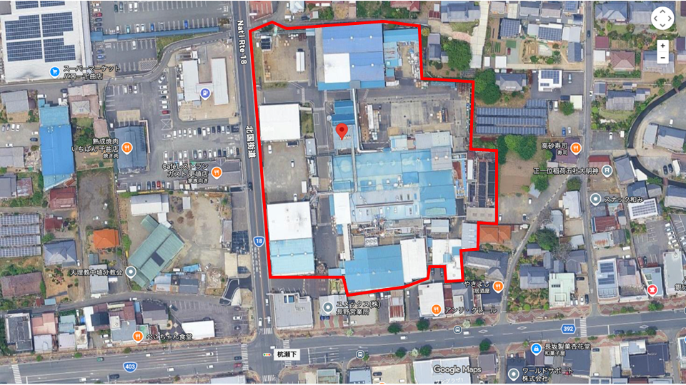

現況写真
